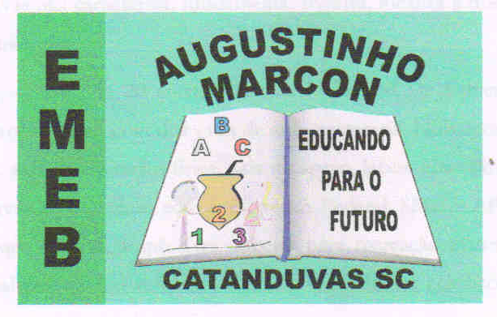 ESCOLA MUNICIPAL DE EDUCAÇÃO BÁSICA AUGUSTINHO MARCON
DIRETORA: TATIANA M. BITTENCOURT MENEGAT
ASSESSORA TÉCNICA PEDAGÓGICA: MARISTELA BORELLA BARAUNA
ASSESSORA TÉCNICA ADMINISTRATIVA: MARGARETE PETTER DUTRA
PROFESSORA: JAQUELINE DEMARTINI

Atividade de Inglês- 3º ano – 21/09/2020 A 25/09/2020

Catanduvas, September 24th 2020
Today is Thursday
The Weather - O Clima

- ATIVIDADE 1 – Leia as frases e desenhe os climas de acordo com o que está escrito.

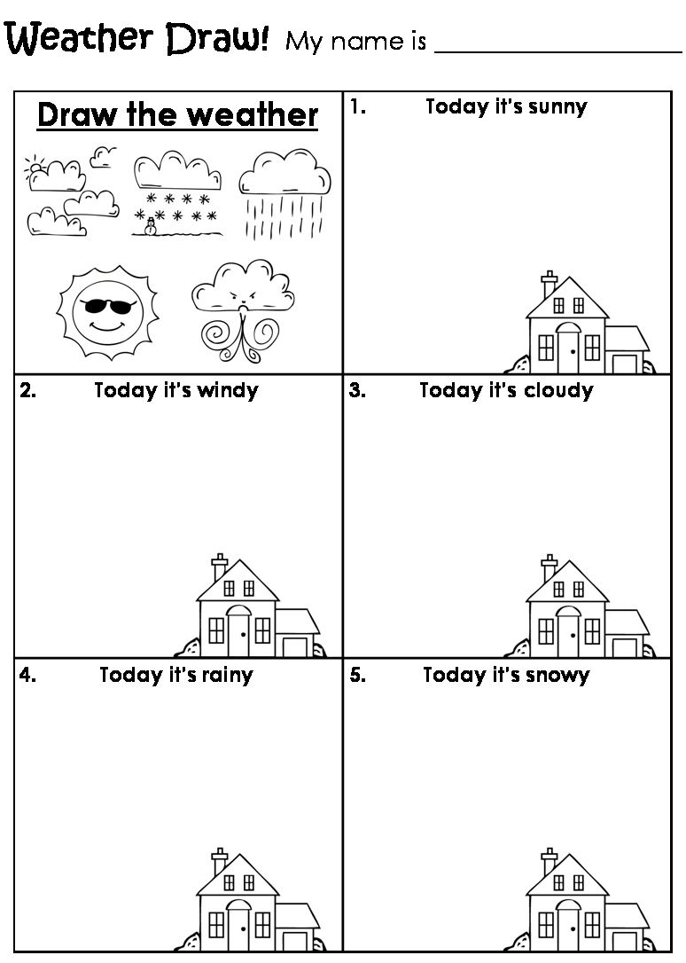

Vamos cantar uma música sobre o Weather – Clima!
Children Songs English - How's the weather?: https://www.youtube.com/watch?v=XCgiIoVZu54

